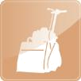  Bona FlexiSand 1.9 | Sanding
Технически указания
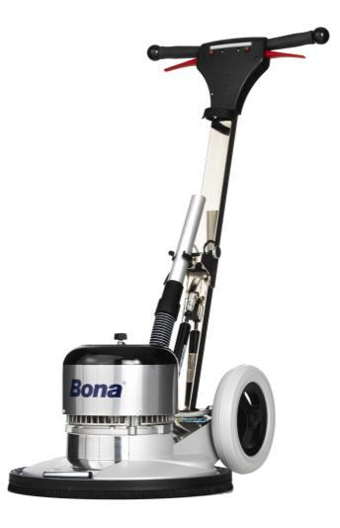

Bona FlexiSand 1.9 е мощна машина, която може да бъде оборудвана с много видове дискове за шлайфане за шлайфането на пода до основа. С мощния си 1,9 kW мотор и здрава конструкция, върши работа с лекота и се охлажда дори при голямо напрежение. Bona FlexiSand 1.9 е разработена за работа с Bona Power Drive, уникален диск, който позволява мощното шлайфане до основа.

- С 25% по-добра работа на мотора и по-тежка конструкция в сравнение с Flexisand 1.5

- Лесна и ергономична работа

- Събира праха

- Със сгъваемата си дръжка, машината заема минимално пространство при транспортиране

- Големи колелета за лесно транспортиране

- Мощен изпускател (чорап) за аксесоари

- Подготвен за работа с Bona Power Drive

- Ефективно шлайфане с Bona Concrete Disc

Техн.характ
Мотор: | 1 - фазен
Волтове (+/- 5%): | 230 V ~
Честота: | 50 | Hz
Мощност: | 1,9 kW
Приток: | 11 | A
 | 16 | A прекъсвач при претоварване (ръчно рестартиране),
Уреди за безопасност: | предпазване от прегряване (автоматично рестартиране).
Препоръчителен бушон: | 16 | A
Скорост на диска: | 147 rpm.
Тегло: | 50kg
Диаметър на диска: | 407mm (16”)
Височина/Ширина/Дълбочина: | 1170mm/ 490mm/ 640mm

За повече информация се обърнете към ръководството за употреба.

Дискове

Преди да започнете работа с машината трябва да прикачите работен диск. Предлагат се няколко различни вида дискове, с различна функция. Най-многостранния диск Bona Pad Driveе включен в доставката. За да прикачите диск към машината, обърнете машината назад и поставете диска под центъра на FlexiSand 1.9. Въртете в посока на часовниковата стрелка докато щракне. За настройване на Bona Power Drive вижте инструкциите за употреба на Bona Power Drive.

 |  | Име |  |  | Приложение |  |  | Препоръчителни
 |  | Име |  |  | Приложение |  |  | шкурки/приспособления
 |  | Bona Pad Drive, |  |  | Стандартен диск |  |  | Bona найлонови падове
 |  | 16” |  |  | за много различни |  |  | Bona мрежа
 |  | Стандартен |  |  | шлайфания. Предлага се с |  |  | Bona Scrad система
 |  | включен към |  |  | подходящ пад за |  |  | Bona вълнен пад
 |  | доставката |  |  | почистване, омасляване, |  |  | Bona кърпи
 |  |  |  |  | фино и грубо шлайфане
 |  | Номер: |  |  | на необработвано и
 |  | ASO312501 |  |  | обработвано дърво.
 |  | Bona Power |  |  | Назъбен диск за мощно |  |  | Bona 8700 Шкурки
 |  | Drive |  |  | шлайфане до основи. |  |  | Bona 8300 Шкурки
 |  | 4 x 150 mm |  |  | Премахва старите слоеве от лак |  |  | Bona диамантни шкурки
 |  |  |  |  | и боя, като прави повърхността |  |  | Bona междинни падове
 |  | Номер: |  |  | гладка за перфектни резултати.
 |  | ASO312540
February 2016
This data sheet replaces all previous versions |  |  |  |  |  |  |  | page 1/3

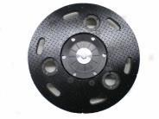
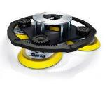
Bona FlexiSand 1.9 |  |  |  | Sanding
Технически указания
 | Bona Quattro | Фино шлайфане | Bona 8300 шкурки
 | Disc | на дървени подове. | Bona диамантни шкурки
 | 4 x 150 mm | Подходящо за финално | Bona междинни падове
 |  | шлайфане след шлайфане
 | Номер: | с Bona Belt.
 | ASO312530
 | Bona Multi Disc | Фино шлайфане на | Bona 8300 шкурки
 | 6 x 125 mm | дървени подове. | Bona диамантни шкурки
 |  | Подходящо за финално | Bona междинни падове
 | Номер: | шлайфане след шлайфане
 | ASO312520 | с Bona Belt.
 | Bona Concrete | Диск за работа с различни | Диамантен сегмент
 | Disc | видове шлайфащи | PCD Split сегмент
 |  | сегменти. | PCD Maxi сегмент
 | Номер:
 | ASO312570
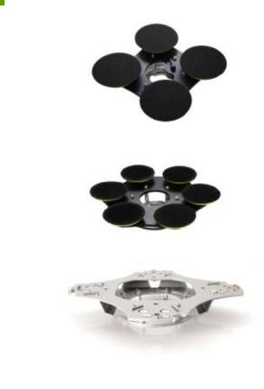

Насоки за употреба

Внимателно прочетете цялото ръководство за употреба и инструкциите за безопасност преди да започнете работа с машината.

Ако се използва за шлайфане, прикачете всмукателния маркуч и пръстен към машината. Може да прикачите каквато и да е прахосмукачка, но за най-добри резултати използвайте Bona DCS 70. Шлайфането може да се извърши по много начини, като се използват различни дискове и шкурки.
Преди да стартирате машината, нагласете дръжките в максимално удобна позиция за работа. Стартирайте работата.
За да контролирате машината, повдигайте или смъквайте дръжката с няколко малки стъпки. Натиснете внимателно дръжката надолу, за да осигурите повече сила върху шкурката и да местите наляво. Повдигнете леко дръжката нагоре и машината ще се премести надясно.
Ако ви е ново използването на такъв вид машина, препоръчваме да се улесните като я използвате с нешкурещ найлонов пад. Веднъж след като усетите поведението на машината може да се насочите към останалите шкурки.
Когато шлайфате дървен под с FlexiSand не трябва да мислите за конкретна посока за работа. Напред, назад, ляво, дясно, вие сами си преценявате. За да се подсигурите че не сте пропуснали необработено място е хубаво да си създадете вие самите система на работа. Първоначално в една посока през стаята и после в друга.

Bona Scrad се прикача директно към найлонов пад, поставен върху Scrad Wing, подсигурен отвътре.

Мрежата се подсигурява най-добре към диска чрез пад. Поставете мрежата на пода, след това пада и накрая диска. Насочете Flexisand централно, на върха на диска и стартирайте машината за секунда. Връзката ще се осъществи в дупката на центъра на диска.

Почистване

За да почиствате, използвайте пад, като избирате правилния цвят за различните задачи и запомнете, че трябва да използвате съвсем малко вода върху дървените подове.

Масло

Когато шлайфате под с масло или полиш, винаги се обръщайте към инструкциите за употреба на производителя. След като маслото е изшлайфано с подходящ пад и е минало достатъчно време, увийте кърпа или парцал около чистия пад и започнете да полирате дървената повърхност до постигането на желания резултат.

February 2016

This data sheet replaces all previous versions

page 2/3

Bona FlexiSand 1.9 | Sanding
Технически указания

Внимание: Риск от самовъзпламеняване. Използваните кърпи, парцали и подобни трябва да бъдат поставени във вода или затворени метални опаковки.

Съвет

Ако за първи път работите с машината, започнете първия път с бял пад, прикачен към по-фина шкурка. Съпротивлението ще бъде по-малко и машината ще бъде лесна за контролиране. Колкото по-ниско са дръжките, толкова по-лесно се управлява машината.

Помнете винаги да почиствате дъното на машината, след работата с масло. Материалът който остава може да навреди повърхността върху която ще работите след това. Примерно, остатъците от масло върху повърхността на пода могат да повлияят адхезията при финалния слой.

Кабелът трябва винаги да се пази чист и незасегнат. Ако използвате прекъсвач, поставете го в контакта за да предпазите едновременно кабела и машината. Функцията на малкия прекъсвач в долната част е да предотврати стартирането на машината, ако е в неправилна позиция.

February 2016

This data sheet replaces all previous versions

page 3/3

